 | Менеджер по продажам:  Карх Мария  Мобильный телефон: +7 916 014 03 63  Эл. почта: maria.karh@daimler.com
  Мерседес-Бенц Тракс Восток  141407 Московская область, г.Химки, ул.Панфилова, д.19/4 | Менеджер по продажам:  Карх Мария  Мобильный телефон: +7 916 014 03 63  Эл. почта: maria.karh@daimler.com
Благодарим Вас за Ваш интерес к марке Mercedes-Benz Unimog U4000. На последующих страницах предлагается Ваша индивидуальная конфигурация автомобиля.
Модель:
Модель: Mercedes-Benz Unimog
Тип: U4000
Колесная база: 3850 мм
Номер модели: 43742612
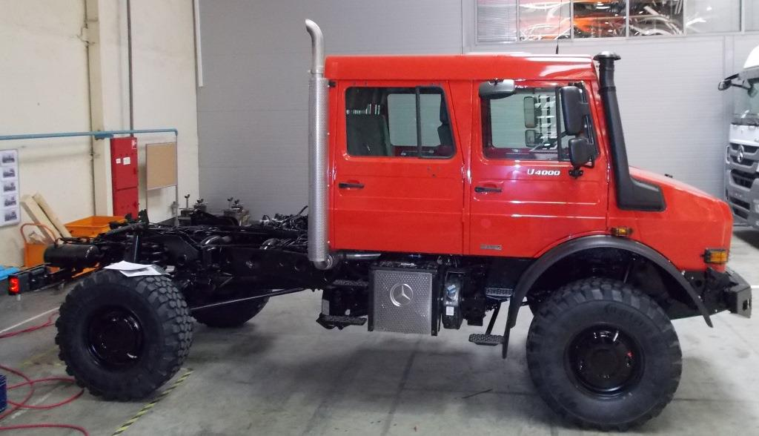
Рулевое управление: слева
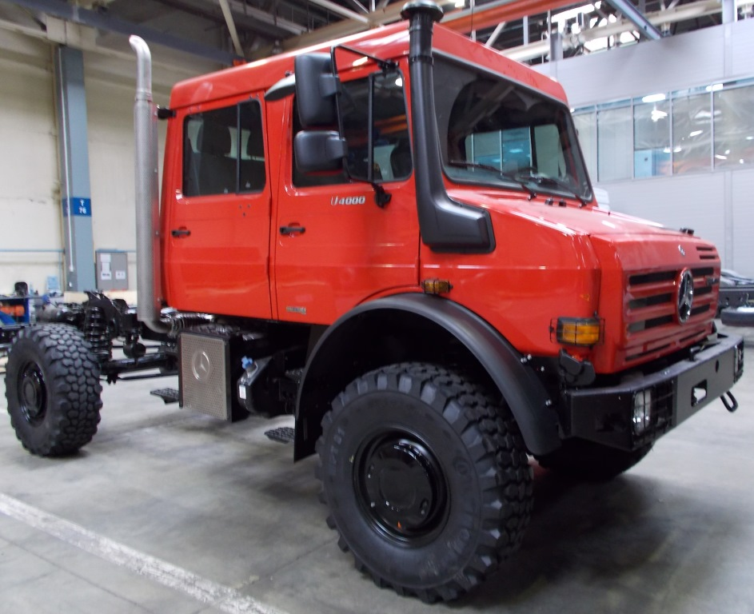
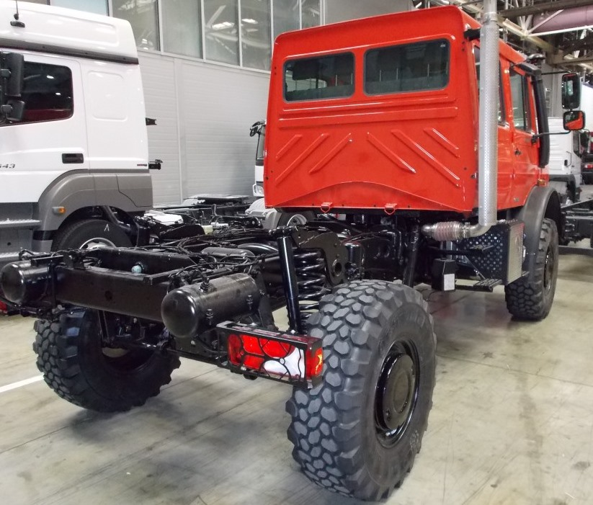
Окраска:
LZ 1: Кабина MB 3534 RAL 3000 пламенный красный

Шины:
1-я ось: 2 x 365/80R20 984K36 10 Continental Highway cross country
2-я ось: 2 x 365/80R20 984K36 10 Continental Highway cross country
Запасное колесо: 1 x 365/80R20 984K36 10 Continental Highway cross country
Оборудование:
Стандартное оборудование:
Блокировка дифференциала на передней оси
Топливный бак запираемый
Передняя ось портальная
Задняя ось портальная
Передаточное число i = 6,53
Блокировка дифференциала на задней оси, подключаемая
Антиблокировочная тормозная система (ABS)
Тормозная система с автоматическим регулятором тормозных сил, действующим в зависимости от нагрузки (ALB)
Осушитель воздуха
Сиденье водителя, регулируемое по высоте и продольному углу наклона
Аккумуляторные батареи 2 x 12 В / 66 Ач
Круиз-контроль / ограничитель скорости (темпомат)
Штепсельный разъём для прицепа сзади 24 В (15-полюсная)
Закрытая стальная кабина
Тип трансмиссии DC - UG100, полностью синхронизированная
Система переключения передач Telligent (электропневматическое переключение)
Дополнительно подключаемый передний ведущий мост (4WD)
Система быстрого реверса (EQR)
Информационная система водителя (FIS)
Задние фонари с противотуманным фонарем и фонарем заднего хода
Сцепное буксирное устройство спереди (тяговая вилка со штифтом)
Электронный ограничитель скорости, макс. скорость 90 км/ч
MS5 BlueTec 5 (Евро 5)
Генератор 28 В / 100 А (2800 Ватт)
R60 Колесные диски 11 x 20 super
Трехточечные автоматические ремни безопасности
Зеркала заднего вида, обогреваемые, электр. регулируемые
Зеркало заднего вида с широким углом обзора, обогреваемое
Зеркало обзора погрузочной рампы
Домкрат
Z01 Левостороннее рулевое управление
Дополнительное оборудование
A30 Центральная система подкачки шин (CTIS)
A31 Запчасти для центральной системы подкачки шин
B28 Механическая разблокировка тормозов (пружинных цилиндров) при повреждении
C75 Защита кронштейнов подъема кабины
C87 Вертикальная выхлопная труба
D65 Монтажные кронштейны для спец. надстроек (КМУ и т.д.)
E33 Выключатель аккумуляторной батареи на ящике аккумуляторной батареи
E35 Автоматические вместо стандартных предохранителей
E38 Розетка для зарядки аккумуляторов, находится в кабине
E52 Антенный кабель, блок питания для военного радио, 24 В
E55 Радиоподготовка (проводка, антенна и т.д.)
E87 Штепсельный разъём, 32-полюсный
F07 Двойная кабина для экипажа (7 мест)
F60 Подъёмное устройство для кабины
F64 Кронштейны для подъема кабины
G28 Подготовка под установку дополнительного диапозона рабочих передач
G50 Охладитель масла в трансмиссии
* с F07: Топливный бак емкостью 160 л
J08 Штепсельный разъём 24 В в кабине
L30 Защита передних фар
L32 Защита указателей поворотов
LH6 Защита задних фонарей
M89 Предварительный подогрев впускного воздуха при холодном старте двигателя
MQ4 4-цилиндровый дизельный двигатель OM924LA, 160 кВт (218 л.с.)
N19 Высокоскоростной вал отбора мощности от трансмиссии с фланцем
S12 Двухместное пассажирское сиденье
S26 Ветровое стекло электр. отапливаемое, многослойное стекло
S81 Держатель для боковых зеркал удлиненный
T60 1 запасной колесный диск 11 x 20 super усиленный
W91 Русский язык в информационной системе водителя (FIS)
X22 Полная масса – 10 т
ZD1 Отключение ограничителя крутящего момента (для стран с низкокачественным топливом)
Специальное оборудование
*UM55 Предварительный подогрев впускного воздуха при холодном старте двигателя

Условия заказа и поставки.
Финансовые условия:
Цена шасси Мерседес-Бенц Zetros 2733A: € 170 000,00
(условия поставки: DDР Набережные Челны, оплата производится в рублях по курсу ЦБ РФ)
Страна изготовления автомобиля – Россия.
Время поставки:
В наличии на складе.
Гарантия:
12 (двенадцать) календарных месяцев с даты поставки - на комплектный автомобиль;
Условия оплаты:
100% - предоплата в течение 5 банковских дней с момента передачи счета покупателю и подписания договора купли-продажи.

Данное предложение и условия не являются окончательными. Окончательная стоимость комплектного автомобиля и условия поставки фиксируются при заключении договора купли-продажи с официальным дилером ООО «Мерседес-Бенц Тракс Восток».

С наилучшими пожеланиями,

Мария Карх
Специалист по продаже специальной техники Мерседес-Бенц
ООО “Мерседес-Бенц Тракс Восток”

